**Klasifikasi Jenis Biji Kopi Menggunkan *Convolutional Neural Network* dan Transfer Learning pada Model VGG16 dan MobileNetV2**

*Classification of Coffee Bean Types Using Convolutional Neural Networks and Transfer Learning on the VGG16 and MobileNetV2 Models*

|  |  |
| --- | --- |
| DOI;  10.30595/jrst.xxxx  Histori Artikel:  Diajukan:  xx/xx/20xx  Diterima:  xx/xx/20xx  Diterbitkan:  xx/xx/20xx | **ABSTRAK**  Proses pengklasifikasian juga digunakan dalam *artificial intelligence (AI)*, yang merupakan kecerdasan yang dibuat oleh komputer, sehingga dapat menirukan tindakan seperti halnya manusia pada umumnya dan dapat menangkap kejadian yang terjadi di lingkungan sekitarnya. Melihat perkembangan perdagangan kopi internasional yang sangat tinggi, dapat disimpulkan jika terdapat jenis kopi yang memiliki kualitas terbaiklah yang akan banyak dicari oleh negara pengimpor kopi. Terdapat beberapa jenis kopi diantaranya adalah kopi Arabica, kopi Robusta, kopi Liberica. Pada saat ini kopi sangat banyak di nikmati oleh masyarakat baik itu kalangan muda atau pun tua, dengan seiring berjalannya waktu pun peminat kopi terus meningkat. Melalui teknologi yang ada saat ini maka dapat dibedakan jenis biji kopi Robusta, Arabica, Liberica. Salah satu teknologi yang dapat digunakan adalah *deep learning.* Tujuan dari penelitian ini adalah mengusulkan model *Convolutional Neural Network (CNN)-Transfer Learning* untuk diimplementasikan pada sistem cerdas untuk proses klasifikasi citra jenis biji kopi. Metode yang digunakan dalam penelitian ini adalah model CNN transfer learning VGG16 dan MobileNetV2. Dari hasil pengujian yang dilakukan pada 3 model yakni model CNN, Model CNN-transfer learning VGG16 dan MobileNetV2 didapatkan hasil bahwa akurasi yang paling tinggi didapatkan ketika melakukan klasifikasi citra biji kopi dengan menggunakan CNN-transfer learning model MobileNetV2 yakni sebesar 96%. Tingkat akurasi yang meningkat jika dibandingkan dengan model CNN biasa mengindikasikan bahwa penggunaan transfer learning memberikan efek yang baik pada tingkat akurasi yang didapatkan. Kenaikan sebesar 1% memang tidak terlalu besar akan tetapi dengan adanya kenaikan tersebut membuka peluang untuk meningkatkan lebih tinggi menggunakan model transfer learning lainnya.  **Kata Kunci**: biji kopi, *CNN*, klasifikasi, Transfer Learning |
|  |  |

**ABSTRACT**

.

The classification process is also used in artificial intelligence (AI), which is intelligence created by a computer, so that it can mimic actions like humans in general and can capture events that occur in the surrounding environment. Seeing the very high development of the international coffee trade, it can be concluded that if there is a type of coffee that has the best quality, it will be sought after by coffee importing countries. There are several types of coffee including Arabica coffee, Robusta coffee, Liberica coffee. At this time coffee is very much enjoyed by people, both young and old, as time goes by, coffee enthusiasts continue to increase. Through existing technology, the types of Robusta, Arabica, and Liberica coffee beans can be distinguished. One of the technologies that can be used is deep learning. The purpose of this study is to propose a Convolutional Neural Network (CNN) and Transfer Learning (TL) model to be implemented in an intelligent system for the process of image classification of coffee bean types. The method used in this study is the CNN transfer learning model VGG16 and MobileNetV2. From the results of tests carried out on 3 models, namely the CNN model, the CNN transfer learning model VGG16 and MobileNetV2, it was found that the highest accuracy was obtained when classifying coffee bean images using the CNN-transfer learning model MobileNetV2, which was 96%. The level of accuracy that is increased when compared to the usual CNN model indicates that the use of transfer learning has a good effect on the level of accuracy obtained. An increase of 1% is not too big, but with this increase it opens up opportunities to increase even higher by using other transfer learning models.

**Keywords**: coffee bean, CNN, classification, Transfer Learning.

**1. PENDAHULUAN**

Klasifikasi adalah salah satu proses pengelompokkan suatu objek dalam suatu kelas tertentu. Proses pengklasifikasian juga digunakan dalam *Artificial Intelligence* (AI), yang merupakan kecerdasan yang dibuat oleh komputer, sehingga dapat menirukan tindakan seperti hal nya manusia pada umumnya dan dapat menangkap kejadian yang terjadi di lingkungan sekitarnya (Koulali et al., 2021). Artificial Intelligence memiliki 2 sub bagian yaitu Machine Learning (ML) dan Deep Learning (DL). Deep Learning sendiri merupakan sub bagian dari Machine Learning. Dalam Deep Learning dipunyai beberapa algoritma yang terkenal dan sering digunakan diantaranya adalah: algoritma tersebut yaitu Reccurent Neural Networks (RNN) (Kadam et al., 2020), Convolutional Neural Network (CNN) (Murinto, 2021) (Zhang et al., 2019), (Ayumi et al., 2017), (Wang et al., 2020), (Ahmed & Darwish, 2021) dan Model Deep Generative (DG) (Mo, 2020). CNN merupakan jaringan yang dapat menggambarkan, menerima, dan mengenal tingkatan target dari yang rendah sampai dengan yang lebih tinggi. Berbicara mengenai kopi, kopi berasal dari pohon-pohon yang masuk dalam varietas tanaman kopi yang menyerupai pohon cemara dengan batang serta daun yang kecil dan ditanam khusus untuk bijinya (Saputra et al., 2020). Kopi dapat ditanam dan tumbuh pada curah hujan yang stabil (tidak terlalu tinggi dan tidak pula terlalu rendah) dan pada musim kering. Pemrosesan biji kopi dilakukan dari penaburan bibit, menuai, pengeringan, penggilingan, dan terakhir diperdagangkan. Perkembangan minat kopi di perdagangan internasional saat ini tergolong cukup tinggi dengan dapat dilihat dari ekspor impor yang dilakukan oleh berbagai negara. Melihat perkembangan perdagangan kopi internasional yang sangat tinggi, dapat disimpulkan jika terdapat jenis kopi yang memiliki kualitas terbaik lah yang akan jauh lebih dicari oleh negara negara pengekspor kopi. Terdapat beberapa jenis kopi diantaranya adalah kopi Arabica, kopi Robusta, kopi Liberica. Pada saat ini kopi sangat banyak di nikmati oleh masyarakat baik itu kalangan muda atau pun tua, dengan seiring berjalannya waktu pun peminat kopi terus meningkat dengan adanya teknologi yang ada kita dapat membedakan biji kopi Robusta, Arabica, Liberica dengan menggunakan metode Deep Learning menggunakan komputer membutuhkan berbagai macam teknik pengolahan citra dan *computer vision.*

Sebuah model dilatih menggunakan kumpulan data citra berlabel. *Image recognition* menggunakan ML memanfaatkan potensi dari pengetahuan tersembunyi algoritma dari himpunan sampel data yang terorganisir dan tidak terorganisir (Omran et al., 2006), (He et al., 2016). Teknik ML yang popular adalah Deep Learning, di mana banyak lapisan tersembunyi yang digunakan dalam sebuah model. Salah satu aplikasi CNN adalah klasifikasi citra. Model CNN yang mempunyai kinerja tinggi dalam klasifikasi citra dapat digunakan untuk pekerjaan klasifikasi citra lainnya dnegan menggunakan pendekatan transfer learning (TL) (Wu et al., 2019), (Setiawan et al., 2020), (Tan et al., 2018) . Pendekatan TL adalah dengan memanfaatkan model pre-trained untuk melatih model baru. Model pengetahuan yang diperoleh selama memecahkan msalah dimanfaatkan untuk memecahkan masalah yang relevan, Sifat-sifat yang dipelajari dengan pre-trained pada dataset besar dapat ditransfer ke jaringan batu. TL menghemat waktu dalam mengembangkan dan melatih model CNN deep learning. Dalam penelitian ini dibangun model *convolutional neural networks (CNN)* dan transfer learning dalam teknik *machine learning*. Implementasi model yang dihasilkan digunakan untuk klasifikasi jenis biji kopi 3 yaitu: Arabica, Robusta dan Liberica.

Beberapa penelitian telah dilakukan dalam meningkatkan klasfikasi citra salah satu diantaranya adalah dengan menggunakan deep learning CNN. CNN merupakan suatu jenis khusus dari *multi-layer neural network* yang diinspirasi dari mekasisme sistem optik makhluk hidup. Penelitian yang dilakukan oleh Hubel dan Wiesel (Hubel & Wiesel, 1962) menemukan suatu sel korteks pada hewan yang dapat mendeteksi cahaya pada bidang penerimaan sempit. Dalam tahun 1980, Peneliti Jepang yang bernama Fukhushima mengenalkan *neocognitron* yakni suatu jaringan berlapis yang dapat mengenali pola visual secara hirarki melalui pembelajaran. Jaringan inilah yang dianggap sebagai inspriasi teoritis dari CNN. Metode CNN telah digunakan dalam klasifikasi dan pengenalan citra oleh beberapa peneliti. Salah satu diantaranya adalah penelitian yang dilakukan oleh LeCun dkk (Lecun et al., 1998). Dalam penelitiannya LeCun dkk menerapkan *supervised deep back-propagation convolutional neural network* untuk pengenalan angka. Disamping itu dalam penelitian ini juga dikembangkan LeNet-5. Algoritma membantu LeNet-5 mengenali pola visual dari *raw pixel* secara langsung tanpa menggunakan beberapa teknik fitur yang terpisah. Di sini juga terdapat sedikit koneksi dan parameter CNN dibandingkan dengan *feedforward neural network* standar dengan ukuran jaringan yang sama, membuat pelatihan model lebih sederhana dan mudah. Pada saat ini sudah tersedia dataset yang besar sebagai *benchmark dataset* yang dapat digunakan untuk penelitian yang menggunakan metode CNN. Dataset tersebut diantaranya adalah ImageNet (Praveen Gujjar et al., 2021), AlexNet (Shaha & Pawar, 2018), Akurasi model yang diusulkan diukur kinerjanya menggunakan matriks konfusi (“Confusion Matrix,” 2012), (Suartika E. P, I Wayan, Wijaya Arya Yudhi, 2016).

.

**2. METODE PENELITIAN**

Dalam penelitian ini dibangun suatu model convolutional neural network (CNN yang dilatih agar dapat mengidentifikasi objek-objek dalam citra. Citra yang digunakan dalam penelitian ini adalah dataset citra kumpulan dari biji kopi yang terdiri dari 3 kategori, yaki kopi Arabica, kopi Robusta dan kopi Liberica. Disamping itu selain melatih model CNN yang diusulkan juga akan menggunakan *pre-trained* model dengan menerapkan *transfer learning*. Secara detail diagram gambaran umum metodologi dalam penelitian ini diperlihatkan dalam Gambar 1.

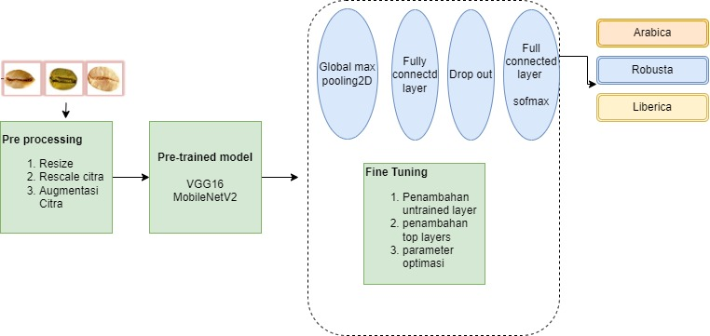

**Gambar 1.** Model CNN-Transfer learning dan Implementasinya pada Klasifikasi Biji Kopi.

**3. HASIL DAN PEMBAHASAN**

## 3.1 Dataset Citra Biji Kopi

Dataset pada penelitian ini berupa data citra biji kopi Arabica, Robusta dan Liberica. Jumlah keseluruhan data pada 3 kelas yaitu sebanyak 1994 citra. Dari data tersebut kemudian dibagi menjadi 1382 data *training* (pelatihan), 446 data validasi dan 166 data *testing* (pengujian). Dalam Gambar 1 diperlihatkan contoh biji kopi Arabica, Robusta dan Liberica yang digunakan dalam penelitian ini. Pada proses *pre-processing* juga dilakukannya proses *augmentation*, yang mana fungsinya untuk menambahkan gambar baru dari gambar-gambar yang telah ada dengan melakukan *flip*, *rotation*, *zoom*, dan *rescalling*. Fungsi lain dengan adanya *augmentation* adalah untuk mengurangi terjadinya *overfitting* saat proses pengujian berlangsung.

|  |  |  |
| --- | --- | --- |
|  |  |  |
| (a) | (b) | (c) |

## Gambar 2. Jenis biji kopi (a) Arabica (b) Robusta (c) Biji kopi Liberica

Pada proses *pre-processing* dilakukan proses *augmentation*, yang mana fungsinya untuk menambahkan citra baru dari citra yang telah ada dengan melakukan *flip*, *rotation*, *zoom*, dan *rescalling*. Fungsi lain dengan adanya *augmentation* adalah untuk mengurangi terjadinya *overfitting* saat proses pengujian berlangsung. Dalam penelitian ini digunakan *pre-trained* jaringan untuk transfer pengetahuan pada dataset citra kopi yang dimiliki. Jaringan arsitektur *pre-trained* yang digunakan dalam penelitian ini adalah VGG16 dan MobileNetV2. Adapun bobot-bobot *pre-trained* dari semua arsitektur yang digunakan dalam penelitian ini adalah dari ImageNet dataset. Di sini dilakukan *frozen* atau bobot-bobot dipastikan dalam *layer-layer* ekstraksi ketika retraining dan *fine-tuning* untuk menyesuaikan yang dibutuhkan. Suatu *fine-tuning* dilibatkan dalam langkah ini yakni dropout beberapa layer untuk mengurangi overfitting, merubah optimizer dengan Adam, merubah variable (learning rate=0,0001, epochs=25), menggunakan fungsi aktivasi *softmax* sebagai fungsi klasifier dalam suatu *fully-connected layer* untuk mendaptkan kinerja dan akurasi yang terbaik.

Percobaan dilakukan dengan menggunakan model CNN, model CNN-transfer learning. Model CNN-transfer learning yang digunakan di sini menggunakan arsitektur VGG16 dan MobileNetV2.

**3.2 Model *Convolutional Neural Network* (CNN)**

Model pertama yang digunakan adalah CNN. Model CNN selanjutnya digunakan untuk perbandingan dengan model CNN-transfer learning nilai akurasi digunakan sebagai perbandingan apakah model lebih baik jika dibandingkan dengan model lainnya. Nilai akurasi diperoleh dari testing melalui data testing citra kopi. Model CNN ini memiliki 5 *layer* diantaranya adalah 3 *convolution layer* dan 2 *dense laye*r. Layer pertama pada convolution layer juga merupakan input layer dengan ukuran 100, 100, 3 dimana 100,100 adalah ukuran citra dan 3 adalah nilai RGB untuk warna pada citra. Setiap *convolution layer* menggunakan max pooling dengan ukuran 2x2 dengan stride 2 untuk mengecilkan ukuran convolution pada layer berikutnya. *Dense layer* hanya menerima input berupa vector 1 dimensi sehingga *flatten layer* digunakan sebelum *dense layer*. *Dense layer* memiliki jumlah *neuron* sebanyak 1024 dan 3 secara berturut-turut. Jumlah *neuron* 1024 merupakan jumlah *neuron* yang biasa dipakai pada model CNN pada umumnya sehingga digunakan sebagai jumlah *neuron* pada model ini, sedangkan 3 neuron pada d*ense layer* terakhir digunakan untuk output dari klasifikasi. Penggunaan fungsi aktivasi softmax pada *dense layer* terakhir dikarenakan jumlah kategori kelas pada dataset lebih dari 2.

Setelah model CNN didapatkan selanjutnya adalah training dataset kopi untuk mendapatkan akurasi model dan *loss* model. Dalam penelitian ini loss yang digunakan adalah *cross entropy loss*, optimizer yang digunakan adalah Adam. Dalam Gambar 3 menunjukkan akurasi dan *loss* model menggunakan CNN yang diterapkan pada dataset citra biji kopi.

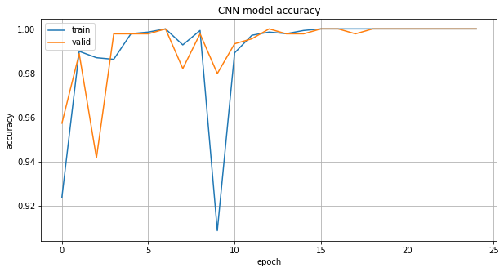 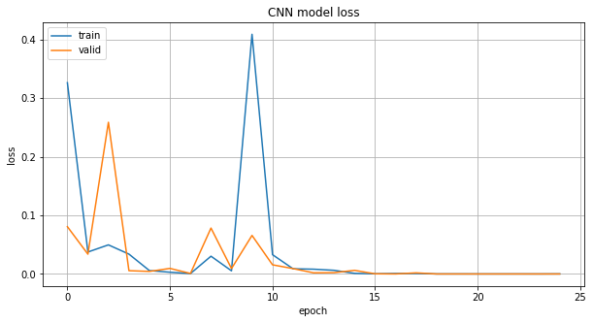

**Gambar 5** Plot Akurasi model dan Loss Model CNN

**3.3 CNN-Transfer Learning**

Dalam penelitian ini digunakan transfer learning untuk mempersiapkan base layer yang kita punyai. Dalam hal ini model yang digunakan ada 2 yaitu model VGG 16 dan MobileNetV2. Alasan penggunaan dua model tersebut adalah agar bisa didapatkan model transfer learning mana yang bisa dipakai dalam klasifikasi biji kopi dengan melihat akurasi yang didapatkan ketika model tersebut diterapkan.

**3.3.1 Model VGG16**

**VGG16** merupakan suatu arsitektur *neural network* yang dilatih pada dataset ImageNet untuk mengklasifikasi 1000 citra berbeda dan bobot yang sudah dilatih di VGG16 akan digunakan untuk meng-klasifikasi biji kopi yang merupakan *task* dalam penelitian ini. Langkah pertama dalam menggunakan model ini adalah dengan terlebih dahulu meng0import arsitektur VGG16 yang sudah dilatih pada dataset ImageNet. Implementasi menggunakan Phyton. Setelah model VGG16 didapatkan selanjutnya adalah training dataset kopi untuk mendapatkan akurasi model dan loss model. Dalam penelitian ini loss yang digunakan adalah cross entropy loss, optimizer yang digunakan adalah Adam. Dalam Gambar 8 menunjukkan akurasi dan loss model menggunakan VGG16 yang diterapkan pada dataset citra biji kopi.

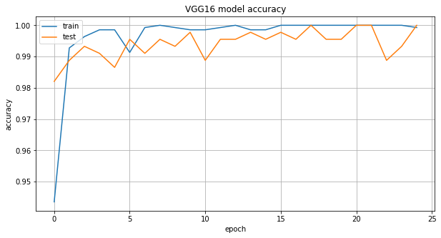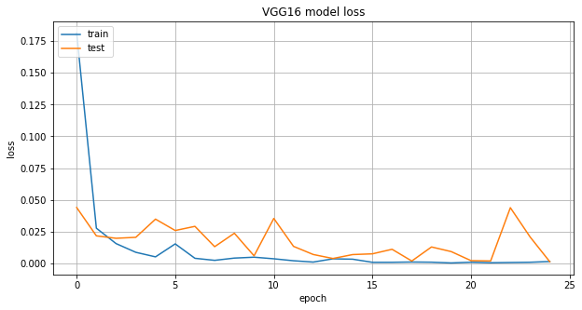

**Gambar 6** Plot Akurasi model dan Loss Model VGG16

**3.3.2 Model MobileNetV2**

MobileNetV2merupakan suatu arsitektur *neural network* yang dilatih pada dataset ImageNet untuk mengklasifikasi 1000 citra berbeda dan bobot yang sudah dilatih di MobileNetV2 akan digunakan untuk meng-klasifikasi biji kopi yang merupakan *task* dalam penelitian ini. Langkah pertama dalam menggunakan model ini adalah dengan terlebih dahulu meng0import arsitektur MobileNetV2 yang sudah dilatih pada dataset ImageNet. Implementasi menggunakan Phyton plot model MobileNetV2 diperlihatkan dalam Gambar 7. Setelah model MobileNetV2 didapatkan selanjutnya adalah training dataset kopi untuk mendapatkan akurasi model dan loss model. Dalam penelitian ini loss yang digunakan adalah cross entropy loss, optimizer yang digunakan adalah Adam. Dalam Gambar 7menunjukkan akurasi dan loss model menggunakan MobileNetV2 yang diterapkan pada dataset citra biji kopi.

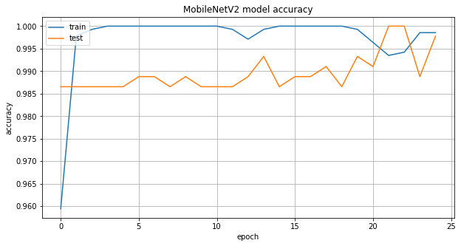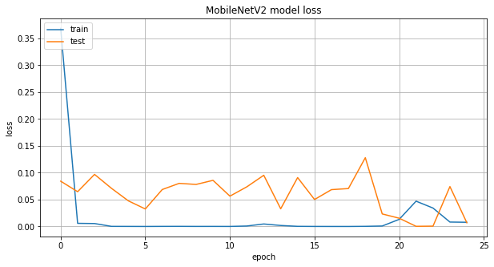

**Gambar 7** Plot Akurasi model dan Loss ModelNetV2

## 3.4 Pengujian Model CNN-transfer learning

Pengujian dilakukan dengan menggunakan dataset citra biji kopi sebagai input ke dalam arsitektur model VGG16 dan MobileNetV2, input parameter pada arsitektur model yang digunakan pada penelitian ini menggunakan 50 iterasi, dengan ukuran batch 4, Jumlah Epochs=25 dan jumlah kelas adalah 3 yaitu kelas kopi Robusta, Kopi Arabica dan Kopi Liberica. Data pengujian ini dilakukan untuk menguji kevalidasian dari hasil akurasi yang didapatkan pada *Training* dan *Validation* data. Hasil pengujian diperoleh dengan menggunakan matriks konfusi.

**3.4.1 Pengujian Pada Model CNN**

Dalam Tabel 1 diperlhatkan hasil dari pengujian pada data *testing* dataset biji kopi dan matriks konfusi model CNN. Akurasi model CNN ketika digunakan untuk melakukan klasifikasi dataset biji kopi adalah sebesar 95%.

**Tabel 1. Konfusi Matrik Model CNN**

|  |  |  |  |  |
| --- | --- | --- | --- | --- |
| Jenis | Presisi | Recall | F1-Score | support |
| Arabica | 0.85 | 1.00 | 0.92 | 50 |
| Robusta | 1.00 | 0.18 | 0.31 | 11 |
| Liberica | 1.00 | 1.00 | 1.00 | 105 |
| Akurasi |  |  | **0.95** | 166 |

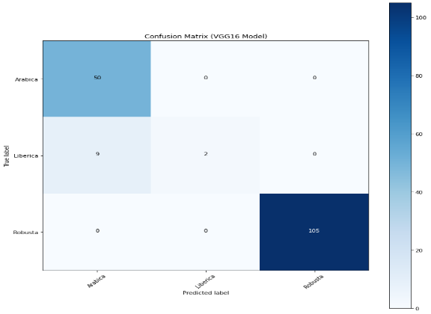

**3.4.2 Pengujian Pada Model VGG16**

Dalam Tabel 2 diperlhatkan hasil dari pengujian pada data *testing* dataset biji kopi dan matriks konfusi model VGG16. Akurasi model CNN ketika digunakan untuk melakukan klasifikasi dataset biji kopi adalah sebesar VGG16 sebesar 95%.

**Tabel 2. Konfusi Matrik Model VGG16**

|  |  |  |  |  |
| --- | --- | --- | --- | --- |
| Jenis | Presisi | Recall | F1-Score | support |
| Arabica | 0.85 | 1.00 | 0.92 | 50 |
| Robusta | 1.00 | 0.18 | 0.31 | 11 |
| Liberica | 1.00 | 1.00 | 1.00 | 105 |
| Akurasi |  |  | **0.95** | 166 |

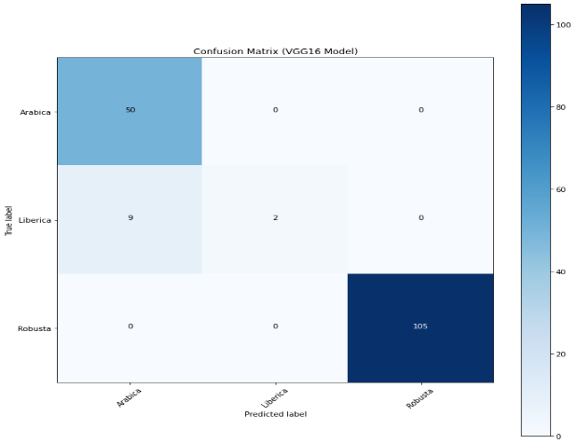

**3.4.3 Pengujian Pada Model MoblieNetV2**

Dalam Tabel 3 diperlhatkan hasil dari pengujian pada data *testing* dataset biji kopi dan matriks konfusi model MobilenetV2. Akurasi model CNN ketika digunakan untuk melakukan klasifikasi dataset biji kopi adalah sebesar MobileNetV2 sebesar 96%.

**Tabel 2. Konfusi Matrik Model MobileNetV2**

|  |  |  |  |  |
| --- | --- | --- | --- | --- |
| Jenis | Presisi | Recall | F1-Score | support |
| Arabica | 0.88 | 1.00 | 0.93 | 50 |
| Robusta | 1.00 | 0.36 | 0.53 | 11 |
| Liberica | 1.00 | 1.00 | 1.00 | 105 |
| Akurasi |  |  | **0.96** | 166 |

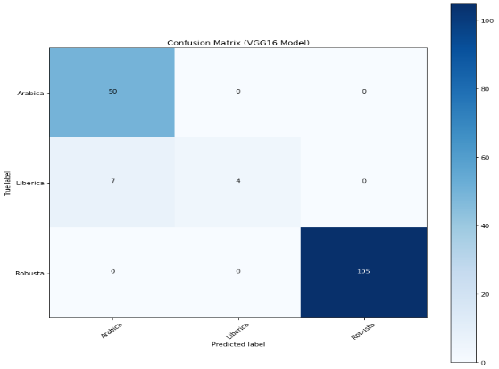

Dari hasil pengujian yang dilakukan pada 3 model yakni model CNN, Model CNN-transfer learning VGG16 dan MobileNetV2 didapatkan hasil bahwa akurasi yang paling tinggi didapatkan ketika melakukan klasifikasi citra biji kopi dengan menggunakan CNN-transfer learning model MobileNetV2 yakni sebesar 96%. Tingkat akurasi yang meningkat jika dibandingkan dengan model CNN biasa mengindikasikan bahwa penggunaan transfer learning memberikan efek yang baik pada tingkat akurasi yang didapatkan. Kenaikan sebesar 1% memang tidak terlalu besar akan tetapi dengan adanya kenaikan tersebut membuka peluang untuk meningkatkan lebih tinggi lagi dengan menggunakan model transfer learning lainnya.

**4. KESIMPULAN**

Dari hasil pengujian yang dilakukan pada 3 model yakni model CNN, Model CNN-transfer learning VGG16 dan MobileNetV2 didapatkan hasil bahwa akurasi yang paling tinggi didapatkan ketika melakukan klasifikasi citra biji kopi dengan menggunakan CNN-transfer learning model MobileNetV2 yakni sebesar 96%. Tingkat akurasi yang meningkat jika dibandingkan dengan model CNN biasa mengindikasikan bahwa penggunaan transfer learning memberikan efek yang baik pada tingkat akurasi yang didapatkan. Kenaikan sebesar 1% memang tidak terlalu besar akan tetapi dengan adanya kenaikan tersebut membuka peluang untuk meningkatkan lebih tinggi lagi dengan menggunakan model *transfer learning* lainnya. Diharapkan pada penelitian selanjutnya dilakukan dengan cara mengimplementasikan kedalam sebuah aplikasi, melakukan uji coba lebih banyak lagi pada parameter yang ada pada model CNN-transfer learning sehingga didapatkan akurasi klasifikasi yang lebih tinggi.

**Ucapan Terima Kasih**

Penulis mengucapkan terima kasih yang sebesar-besarnya kepada Lembaga Penelitian dan Pengabdian Kepada Masyarakat (LPPM) Universitas Ahmad Dahlan Yogyakarta yang telah memberikan dana penelitian tahun 2022 sehingga dapat terlaksana penelitian ini melalui skema penelitian riset dasar.

**DAFTAR PUSTAKA**

Ahmed, A. A., & Darwish, S. M. (2021). A Meta-Heuristic Automatic CNN Architecture Design Approach Based on Ensemble Learning. *IEEE Access*, *9*, 16975–16987.

Ayumi, V., Rere, L. M. R., Fanany, M. I., & Arymurthy, A. M. (2017). Optimization of convolutional neural network using microcanonical annealing algorithm. *2016 International Conference on Advanced Computer Science and Information Systems, ICACSIS 2016*, 506–511.

Confusion Matrix. (2012). In *SpringerReference*. https://doi.org/10.1007/springerreference_178869

He, K., Zhang, X., Ren, S., & Sun, J. (2016). Deep residual learning for image recognition. *Proceedings of the IEEE Computer Society Conference on Computer Vision and Pattern Recognition*, *2016*-*Decem*, 770–778.

Hubel, D. H., & Wiesel, T. N. (1962). Receptive fields, binocular interaction and functional architecture in the cat’s visual cortex. *The Journal of Physiology*, *160*(1), 106–154.

Kadam, S. S., Adamuthe, A. C., & Patil, A. B. (2020). CNN Model for Image Classification on MNIST and Fashion-MNIST Dataset. *Journal of Scientific Research*, *64*(02), 374–384.

Koulali, R., Zaidani, H., & Zaim, M. (2021). Image Classification Approach Using Machine Learning and an Industrial Hadoop Based Data Pipeline. *Big Data Research*, *24*, 100184.

Lecun, Y., Bottou, L., Bengio, Y., & Ha, P. (1998). LeNet. *Proceedings of the IEEE*, *November*, 1–46.

Mo, S. (2020). Deep LearningDeep Learning. *Nature*, *26*(January), 1102–1109.

Murinto. (2021). *Klasifikasi Penyakit Kulit Wajah Menggunakan Metode Convolutional Neural Network Classification*. *18*(2), 183–190. h

Omran, M. G. H., Engelbrecht, A. P., & Salman, A. (2006). Particle swarm optimization for pattern recognition and image processing. *Studies in Computational Intelligence*, *34*(November), 125–151.

Praveen Gujjar, J., Prasanna Kumar, H. R., & Chiplunkar, N. N. (2021). Image classification and prediction using transfer learning in colab notebook. *Global Transitions Proceedings*, *2*(2), 382–385.

Saputra, M., Kurniawan, M. P., & Informatika, M. T. (2020). Identifikasi Mutu Biji Kopi Arabika Berdasarkan Cacat. *Jurnal Teknologi Informasi Dan Komunikasi*, *10*(1), 27–35.

Setiawan, W., Utoyo, M. I., & Rulaningtyas, R. (2020). Transfer learning with multiple pre-trained network for fundus classification. *Telkomnika (Telecommunication Computing Electronics and Control)*, *18*(3), 1382–1388.

Shaha, M., & Pawar, M. (2018). Transfer Learning for Image Classification. *Proceedings of the 2nd International Conference on Electronics, Communication and Aerospace Technology, ICECA 2018*, *Iceca*, 656–660.

Suartika E. P, I Wayan, Wijaya Arya Yudhi, S. R. (2016). Klasifikasi Citra Menggunakan Convolutional Neural Network (Cnn) Pada Caltech 101. *Jurnal Teknik ITS*, *5*(1), 76. http://repository.its.ac.id/48842/

Tan, C., Sun, F., Kong, T., Zhang, W., Yang, C., & Liu, C. (2018). A survey on deep transfer learning. *Lecture Notes in Computer Science (Including Subseries Lecture Notes in Artificial Intelligence and Lecture Notes in Bioinformatics)*, *11141 LNCS*, 270–279.

Wang, B., Xue, B., & Zhang, M. (2020). Particle Swarm optimisation for Evolving Deep Neural Networks for Image Classification by Evolving and Stacking Transferable Blocks. *2020 IEEE Congress on Evolutionary Computation, CEC 2020 - Conference Proceedings*.

Wu, Z., Zhao, S., Peng, Y., He, X., Zhao, X., Huang, K., Wu, X., Fan, W., Li, F., Chen, M., Li, J., Huang, W., Chen, X., & Li, Y. (2019). Studies on Different CNN Algorithms for Face Skin Disease Classification Based on Clinical Images. *IEEE Access*, *7*(c), 66505–66511.

Zhang, X., Yi, W. J., & Saniie, J. (2019). Home surveillance system using computer vision and convolutional neural network. *IEEE International Conference on Electro Information Technology*, *2019*-*May*(May 2019), 266–270.